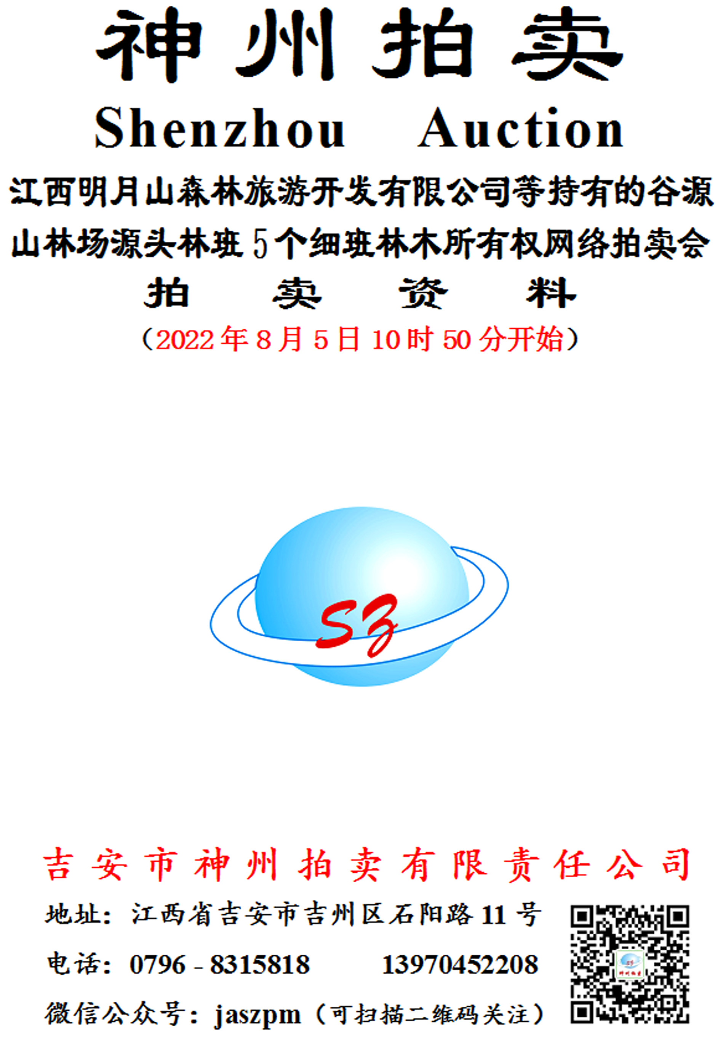
资 料 目 录

一、拍卖公告
二、拍卖规则
三、竞买须知
四、附件
①《林木所有权转让合同》样本
②《2022年采伐作业设计批复表》
③《拍卖山场地形图》

拍 卖 公 告
受委托，定于2022年8月5日10时50分开始在江西省公共资源交易平台林权交易子系统（以下简称交易系统）采用【网络竞价】拍卖下列标的，现将有关事项公告如下（详情见拍卖资料）：
一、拍卖标的及起拍价（设保留价；山场具体面积和四至界址以拍卖资料所附地形图为准；起拍价不含生产、销售、运输、办证等环节中的一切税、费）
安福县谷源山林场横龙分场源头林班挫木冲、石垅坑、美坑对门等山场29-1-1、29-1-2、31-2-1、33-1、34-1共5个细班林木所有权（不含珍贵树种及防护林带上的木荷）；山场面积约409.65亩（含林中空地），林龄29年。2022年采伐，提供杉木商品材采伐指标1371立方米、采伐剩余物指标156立方米；阔叶树商品材采伐指标98立方米、采伐剩余物指标13立方米。起拍价132万元，竞买保证金26.4万元。看山电话：15979659932刘先生（明月山森林旅游公司）。
二、标的展示：公告之日起至2022年8月4日在标的物所在地。
三、报名方式：登录江西省公共资源交易网（网址：www.jxsggzy.cn/）进行网上报名。报名或竞价有困难者，可联系拍卖公司13970452208李先生、明月山森林旅游公司13576617012刘先生或安福县其他林场提供协助。
四、竞买报名须知
（一）注意事项
1、网上报名、网络竞价必须通过电脑操作。竞买人自备电脑，交易系统要求电脑运行环境达到以下标准，操作系统：windows7及以上版本，浏览器：微软IE9及以上版本；辅助软件：建议使用office2010。
2、电脑第一次使用时，需要安装系统驱动。请在江西省公共资源交易网【帮助中心】栏目、或在【交易主体登录】界面点击“电脑环境修复”图标下载系统驱动安装包、运行或安装后，重启电脑即可。
（二）网上报名和保证金到账截止时间：2022年8月4日17时止。
（三）网上报名流程
1、注册账号（已注册的不能重复注册）。没有在江西省公共资源交易网注册账号者须先注册，注册流程：点击“交易主体登录”“免费注册”，注意选择“身份类型”，“投标人”勾选“林权流入方”，提交显示“新增网员成功”后，必须在“用户信息管理”“基本信息”中按要求修改、完善、提交信息，显示“验证通过”方为真正注册成功。如在报名注册等程序中遇到技术故障可拨打国泰新点技术支持电话400-998-0000。
2、网上报名。已注册者直接登录江西省公共资源交易网，在“林权业务”“我要报名”界面找到项目后，点击最右侧操作报名（在“保证金缴纳银行”栏下选定银行后，点击左上角“确认报名”，交易系统会自动生成该标的保证金账号）。之后点击“已报名”或“保证金/竞买资格”查找自己的保证金账号。
3、缴纳竞买保证金。将保证金转账至网上交易系统自动生成的该标的保证金账户内（注意：保证金必须通过银行网点或网上银行、手机银行转账，且必须从报名人同名银行账户中转账；保证金不能用现金缴纳，也不能用支付宝、微信等第三方支付平台支付；同时，交易中心对入账到非“吉安市公共资源交易中心安福分中心”账户的资金不负任何责任）。
4、同步银行入账数据。缴纳保证金后，须登录交易系统点击“保证金/竞买资格”查询保证金缴纳情况，并点击左上角“同步银行入账数据”，显示“保证金足额缴纳”后方为真正报名成功。
5、查看竞价时间、竞价阶梯。具体的竞价开始时间、竞价阶梯以交易系统设定的为准。显示“保证金足额缴纳”后，应通过【参加竞价】“进入”【竞价界面】查看该标的准确竞价“开始时间”“竞价阶梯”。
（四）网络竞价。本次网络竞价“自由竞价”时长10分钟，“延时竞价”周期120秒。竞价开始前，竞买人登录江西省公共资源交易网，通过【林权业务】【参加竞价】进入网络竞价界面参与竞价。
（五）交易系统确认的竞得人即为买受人，买受人须在成交后的五个工作日内按《竞买须知》的要求携带身份证明材料与拍卖公司签署《拍卖成交确认书》和《报价历史记录》。
（六）竞买人应仔细、认真阅读《拍卖规则》和《竞买须知》并对自己的竞买行为负责。《拍卖规则》和《竞买须知》由竞买人自行在网上查看，或登录吉安市公共资源交易网、关注微信公众号“吉安神州拍卖”下载、查看《拍卖资料》。
五、联系电话：①拍卖公司：13970452208李先生、微信公众号：“吉安神州拍卖”；②明月山森林旅游公司：13970634463黄先生；③公共资源交易中心：0796-7698611刘女士。

吉安市神州拍卖有限责任公司
2022年7月18日

江西明月山森林旅游开发有限公司等持有的谷源
山林场源头林班5个细班林木所有权网络拍卖会
拍 卖 规 则

第一条 为使竞买人更好的知悉网络拍卖，维护委托人和竞买人的合法权益，按照《拍卖法》等法律法规、以及发布网拍公告时的江西省公共资源交易平台现行网络竞价相关规定、约定等，特制定本规则。若因交易系统更新，本规则中涉及网络竞价的相关条款，与更新后的不一致，按交易系统更新后的执行。请竞买人密切关注交易系统的更新内容！
第二条 拍卖是以公开竞价的形式，将特定物品或财产权利转让给最高应价者的买卖方式。网络竞价是公开竞价形式之一，区别于现场竞价。网络竞价拍卖（亦称“网络拍卖”或“网拍”），是指依法通过互联网交易平台，以网络电子竞价形式进行公开拍卖的方式。
第三条 由于网络竞价是通过电脑及互联网技术实现的，这些技术被网络黑客和计算机病毒攻击后，或出现交易中心无法控制和不可预测的系统故障、通讯故障、电力故障等均可能导致网上交易系统非正常运行甚至瘫痪，致使交易无法顺利进行和成交，由此导致的损失风险由竞买人承担。竞买人参加网络竞价，则视为接受包括但不限于上述风险以及交易系统披露的其他风险。
第四条 竞买人应妥善保管其在公共资源交易平台注册的账号和登录密码；凡以竞买人的账号和密码登录后进行的操作，均被视为竞买人的行为，竞买人应当对以其账号进行的所有活动和事件负法律责任。
第五条 竞买人应自备电脑，按《拍卖公告》的要求完成网上报名、缴纳竞买保证金、同步银行入账数据；在网络竞价开始前登录网上交易系统参加竞价，并应熟悉网络竞价的所有程序及操作；如果在竞价过程中因操作失误产生的后果由竞买人自行承担。
第六条 网络竞价系统按“价高优先”“同价先到优先”的原则确认当前最高报价；报价时间是判定竞买人报价先后的唯一依据。网络竞价系统使用北京时间，竞买人的出价时间为其报价到达网络竞价服务器的时间。
第七条 竞价时段通常由一个“自由竞价”时段和若干个“延时竞价”周期组成。“自由竞价”时段是一个固定的时长，不可循环；在自由竞价时间内，竞买人可以自由报价，自由竞价时间结束后，系统进入“延时竞价”周期。“延时竞价”周期则是一个可循环的周期，即：在一个“延时竞价”周期内，只要有新的、符合规则的报价，该周期即终结、新的一个“延时竞价”周期即开始，如此循环，直到在某一个“延时竞价”周期内无人报价，竞价即结束。温馨提示：进入“延时竞价”后，请竞买人尽量提前报价，以免突发网络异常情况造成报价不成功而最终导致竞买失败。
第八条 起始价即起拍价，是竞价开始的价格。竞价阶梯（即加价幅度）是指竞买人的报价在当前最高报价的基础上增加的最小金额。加价倍数是竞买人选报的、增加竞价阶梯的倍数；系统有可供竞买人选择的多个加价倍数。特别提示：当竞买人选择某个倍数加价后，系统可能会默认该倍数，竞买人再次报价时须注意调整加价倍数、谨慎操作。
第九条 竞买人竞价时，仅点击“发送报价”并未真正发出报价，只有在之后弹出的“确认”界面中确认报价，价格才会被发送给竞价服务器。
第十条 拍卖标的设保留价。报价结果以网上报价为准，最终报价为该标的竞价阶段最高报价。竞价结束，交易系统根据最高报价与设定的保留价，确认是否成交。最高报价不低于保留价，交易系统确认竞得人、成交价；最高报价低于保留价不成交。
第十一条 交易系统确认的竞得人即为买受人，买受人须按《竞买须知》的要求携带身份证明文件与拍卖公司签署《拍卖成交确认书》和《报价历史记录》。
第十二条 拍卖成交后，买受人不得以任何理由反悔、拒付、拖延支付款项或拖延、拒绝签署《拍卖成交确认书》和《报价历史记录》；否则，竞买保证金不予退还，同时，拍卖人有权取消其买受人的资格并按《拍卖法》第39条规定将拍卖标的再行拍卖，再行拍卖原买受人应支付第一次拍卖中其本人和委托人应支付的拍卖佣金和产权交易服务费，再行拍卖的价款低于原拍卖价款的，由原买受人补足差额。

吉安市神州拍卖有限责任公司
2022年7月18日
江西明月山森林旅游开发有限公司等持有的谷源
山林场源头林班5个细班林木所有权网络拍卖会
竞 买 须 知

一、竞买人必须认真阅读本《竞买须知》和《拍卖规则》并对自己的竞买行为负责。凡参加网络竞价者，皆视为其对本须知和《拍卖规则》已予认可，皆视为自愿接受本须知和《拍卖规则》所有条款的约束。
二、竞买报名及保证金
1、有意竞买者先按《拍卖公告》的要求完成网上报名、及时缴纳竞买保证金，并同步银行入账数据，显示“保证金足额缴纳”后方为真正报名成功。
2、网上报名及保证金到账截止时间：2022年8月4日17时止。
3、特别提示：保证金必须从报名人同名银行账户中，通过银行网点或网上银行、手机银行转账网上交易系统自动生成的保证金账户内；不能用现金缴纳，且必须银行转账。
4、竞买人无违规违约行为，其缴纳的保证金按下列约定办理：
（1）竞买未成交者的保证金：网上交易系统会在拍卖结果公示五个工作日无异议后按交易中心保证金退付流程原渠道退回。
（2）竞买成交者的保证金：在买受人按期付清全部款项并与委托人签订相关转让合同后，由委托人出具同意退还证明，交易中心收到退还证明后，按保证金退付流程原渠道退回（特别提示：保证金不能冲抵应付款）。
三、拍卖标的及起拍价（设保留价）
安福县谷源山林场横龙分场源头林班挫木冲、石垅坑、美坑对门等山场29-1-1、29-1-2、31-2-1、33-1、34-1共5个细班林木所有权（不含珍贵树种及防护林带上的木荷）；山场面积约409.65亩（含林中空地），林龄29年。2022年采伐，提供杉木商品材采伐指标1371立方米、采伐剩余物指标156立方米；阔叶树商品材采伐指标98立方米、采伐剩余物指标13立方米。起拍价132万元，竞买保证金26.4万元。
四、竞价时间、竞价阶梯（仅供参考，最终以交易系统显示的为准）
1、本次拍卖于2022年8月5日10时50分开始，“自由竞价”时长10分钟，“延时竞价”周期120秒；竞价阶梯：1000元。
2、特别提示：交易系统有可供选择的多个加价倍数，当选择某个倍数加价后，系统可能会默认该倍数，再次报价时须注意调整加价倍数、谨慎操作！
五、特别提请竞买人注意
1、标明的山场面积含林中空地，山场面积和四至界址以《拍卖山场地形图》（见附件）为准。
2、买受人不得采伐防护林带上的木荷以及拍卖山场内的珍贵树种。
3、拍卖标的起拍价和成交价均不含买受人的生产经营管理费用以及买受人生产、销售、运输、办证等环节中的一切税、费。
4、买受人应按《林木所有权转让合同》样本（见附件）的约定在2022年12月31日前采伐完毕并将木材运离山场，否则，所造成的后果全由买受人承担。
5、拍卖标的所涉林木为活立木，系一般用材林，委托人（江西明月山森林旅游开发有限公司）和拍卖人对拍卖标的不承担瑕疵担保责任（瑕疵包括但不限于林中空地以及林木空心、风折、雪压、断梢、枯死、腐朽、病虫害等所有影响标的价值的情形）。
6、竞买人必须到拍卖山场实地察看标的物，仔细、全面了解拍卖山场（不能仅仅在山场外围察看而推断整个拍卖山场），并对拍卖山场的出材量和拍卖标的价值作出自己的判断，务必对拍卖标的有明确认识方可参加竞买。拍卖成交后，不论实际出材量和拍卖标的实际价值多少，均不增减成交价款。竞买人一旦参与竞价，即表明已完全了解本次拍卖的所有规定、约定及拍卖标的情况、接受拍卖标的现状（包括瑕疵）并愿意承担一切责任，拍后无悔；哪位竞买人没到拍卖山场实地察看标的物，也视同其已经对拍卖标的物进行了实地查看并作了详细的了解。
7、买受人自行组织民工进行生产作业，必须为其生产作业人员购买人身意外伤害险等保险，并加强安全生产的管理，避免发生安全生产事故。
8、买受人应按公布的《林木所有权转让合同》样本（见附件）与委托人签订相关合同。
六、《成交确认书》和《报价历史记录》的签署，以及成交价款、转让合同履约保证金、拍卖佣金和产权交易服务费的支付。竞买成交者即为买受人，买受人须按下列约定签署成交确认书、报价历史记录和支付款项：
（一）拍卖成交后，买受人应按拍卖人的通知，在拍卖成交后的五个工作日内（即2022年8月12日前）与拍卖人签署《拍卖成交确认书》和《报价历史记录》，并提供下列有效身份证明材料（单位提交的复印件须加盖单位公章）：
1、单位：营业执照、统一社会信用代码证等单位身份证件复印件、法定代表人身份证复印件。
2、自然人：身份证及复印件。
3、单位法定代表人委托他人签署时，还须出具授权《委托书》原件、代理人有效身份证及复印件（授权《委托书》样本可向拍卖人索取）。
（二）成交价款：买受人应在拍卖成交后五个工作日内（即2022年8月12日前）将成交价款付清至委托人“指定的账户”。
（三）转让合同履约保证金：买受人应向委托人支付3万元转让合同履约保证金，并在拍卖成交后五个工作日内（即2022年8月12日前）付清至委托人“指定的账户”。
（四）特别提示：买受人应按上述约定按期、一次性付清全部款项（含成交价款、转让合同履约保证金），及时签署《成交确认书》、《报价记录》;否则，视买受人违约，拍卖人、委托人有权单方面取消其买受人资格，并有权按《拍卖规则》第十二条的约定追究其违约责任。
（五）拍卖佣金：本次拍卖买受人无需支付拍卖佣金，拍卖佣金全由委托人承担。
（六）产权交易服务费：本次拍卖买受人无需支付产权交易服务费，产权交易服务费由委托人按相关文件规定的标准缴纳。
七、标的移交。拍卖标的由委托人负责保管和移交，由委托人与买受人按下列约定办理拍卖标的移交：
1、买受人按期付清全部款项后的三天内与委托人签订《林木所有权转让合同》（合同样本见附件）；在转让合同签订后的三天内，由委托人将拍卖山场现场带界移交给买受人，办理山场的移交手续。
2、买受人应及时接管标的（如及时签订相关《林木所有权转让合同》、及时接管山场），买受人未及时接管标的，视委托人已移交标的，委托人不再承担保管责任；由此造成的后果和损失由买受人自负，且买受人仍应按《林木所有权转让合同》样本（见附件）的约定履行其义务。若造成委托人损失，由买受人全额赔偿给委托人。
八、附件为本《竞买须知》的组成部分。
九、本《竞买须知》和《拍卖规则》如有更改和补充，以交易系统发布的信息披露变更为准。请竞买人密切关注相关信息！
十、本须知和《拍卖规则》如有未尽事宜，按交易系统网络竞价的相关规定或约定、《拍卖法》及其它相关法律、法规的规定办理。
十一、附件
①《林木所有权转让合同》样本
②《2022年采伐作业设计批复表》
③《拍卖山场地形图》

吉安市神州拍卖有限责任公司
2022年7月18日

林木所有权转让合同（样本）

甲方：江西明月山森林旅游开发有限公司 电话：0796-7628715
乙方： 电话：
住址： 身份证号：
经公开拍卖，乙方获得甲方本合同项下的林木所有权，为明确双方权利和义务，签订如下合同条款：
一、转让标的及概况
转让标的为：安福县谷源山林场横龙分场源头林班挫木冲、石垅坑、美坑对门等山场29-1-1、29-1-2、31-2-1、33-1、34-1共5个细班林木所有权（不含珍贵树种及防护林带上的木荷）；山场面积约409.65亩（含林中空地），林龄29年。2022年采伐，提供杉木商品材采伐指标1371立方米、采伐剩余物指标156立方米；阔叶树商品材采伐指标98立方米、采伐剩余物指标13立方米。山场面积和四至界址以《拍卖山场地形图》为准。
乙方已对上述山场进行了实地察看，没有任何异议。拍卖山场的出材量和标的价值由乙方自己判断，不论实际出材量和价值多少，不增减成交价款。
二、成交价款、履约保证金及支付方式
1、成交价款为人民币 元整（￥ 元），成交价不含生产、销售、运输、办证等环节中的一切税、费，乙方应在拍卖成交后五个工作日内付清全部成交价款。
2、生产、销售、运输、办证等环节中的一切税、费（含采运力资、过路过桥、林业金费、劳务税、个人所得税、增值税及其附加税费等）均由乙方承担。领取采伐证时，林业部门要求缴纳的费用（如疫木除治保证金），乙方应先行交给甲方。
3、乙方向甲方交纳人民币叁万元（￥3万元）作为本合同履约保证金（不计利息）。乙方生产完毕并经甲方及林业主管单位验收后，如乙方无违约行为，其所交履约保证金一次性无息退回；如乙方出现了违约行为，仅无息退回履约保证金扣除违约金和赔偿金的剩余部分。
三、拍卖山场的移交及经营管理
1、本合同签订后，甲乙双方现场踏查，办理拍卖山场的移交手续并签署《移交确认书》。
2、山场移交后，乙方自行经营管理拍卖山场、自负盈亏、自行负责山场林木资源的护林管护，乙方应做好森林防火、防盗工作，严格遵守林区用火规定。若发生火灾、偷盗、过路过桥、治安和安全生产事故、自然灾害等所造成的损失、责任和费用以及生产、销售中产生的费用和经营风险，均由乙方承担。甲方不承担任何责任和税、费。
3、乙方自行向税务部门申报缴纳国家规定的全部税、费；若乙方不主动申报缴纳，其后果由乙方承担，与甲方无关。
4、甲方将拍卖山场移交给乙方后，不论何种原因所造成的损失均由乙方承担，与甲方无关。拍卖山场如存在权属纠纷，由甲方负责处理，处理权属纠纷所发生的费用由甲方承担；除此之外的其它纠纷乙方自行解决。
5、在乙方经营期间，国家政策给予林场享有的税费返还、减免和一切补贴、福利等均由甲方享受。
四、林木采伐、销售
1、甲方按本合同约定提供相应采伐指标给乙方。
2、乙方应按国家林业法律、法规的规定合法生产和销售木材，自行组织民工进行生产和运输、自行承担一切生产经营费用、劳动风险以及经营风险。乙方的民工与甲方没有任何劳动关系。
3、乙方应加强安全生产管理（如按相关规定签订《劳动合同》或《承揽合同》、进行岗前培训、为生产作业人员购买人身意外伤害险等保险、加强生产施工现场的管理等等，避免生产安全事故的发生），乙方不论雇工或生产经营中所发生的一切劳动安全保护、劳动技术指导、工伤事故等责任和费用均由乙方承担；甲方不承担任何责任和费用，甲方并且不作为受益人承担任何补偿责任。
4、乙方应在领取采伐证、办理伐区拨交手续后进行生产，并按照批准的作业设计规定的范围、四至界限、采伐树种、采伐量、采伐时效、采伐方式及采伐技术规程进行采伐作业，甲方现场指定和标明四址界限；乙方不得超范围、超树种采伐，不得侵害甲方和第三方的权益，否则，由此产生的后果全由乙方承担；若乙方造成甲方损失由乙方全额赔偿外，甲方将不退还乙方所交履约保证金（作违约金归甲方所有）。情节严重的，甲方有权上报有关部门处理。
5、乙方生产时对拍卖山场范围内的农田、水利、通信、电力等设施应保持原状。如有损毁，造成的一切后果与甲方无关，乙方应负责修复和承担全部责任；否则，视乙方违约，甲方可视情从保证金中扣款，如造成甲方承担民事连带赔偿责任的，乙方应赔偿甲方全部经济损失。
6、乙方应在2022年12月31日前采伐完毕并将采伐的木材运离山场，逾期乙方不得再采伐及装运木材出山场，山场内所剩活立木、伐倒木、采伐剩余物全部无偿归甲方所有（乙方无权要求甲方退补成交款）。
7、乙方若未按期完成采伐并将木材运离采伐山场，乙方应按1000元/天支付违约金给甲方；同时，因乙方未按期将木材运离采伐山场，导致甲方在炼山时烧毁采伐山场内木材或甲方其它生产经营活动造成乙方损失，甲方概不承担任何责任。
8、乙方采伐林木时需在拍卖山场或甲方其它山场修建林道和临时集材道，必须先申报，经甲方同意并办理相关林地占用手续后方可实施；乙方不得擅自修建。林道和临时集材道修建后乙方只享有对本合同山场内木材运输的使用权；本合同山场集材运输完毕，乙方即对其所修林道和临时集材道无管理和使用权等任何权利，无偿归甲方所有。
9、乙方应严格遵守城乡环境管理综合治理的要求，木材应堆放在公路路肩以外，不得妨碍交通和影响环境。
10、甲方有权监督采伐证使用。甲方根据乙方的申请，按照作业设计指定的山场、树种、数量和县林业局的规定办理木材检疫证。乙方必须按实际发货数量申请办证，不得超方运输、不得用甲方的手续运输异地山场木材、也不得用采伐剩余物指标销售大径材。如因乙方违规申报办证造成甲方的损失，从乙方履约保证金中扣缴赔偿，不足部分由乙方另缴。
11、乙方不得用采伐剩余物指标砍伐活立木。乙方在生产过程中如发现采伐指标不够，应立即向甲方提出书面报告，待甲方派员核实并按相关规定追加指标后，方可生产和销售；但办证所需的一切税、费由乙方承担。
五、本合同未尽事宜，以拍卖公告、拍卖规则、竞买须知为准，均未规定的，由甲、乙双方另行协商解决。
六、本合同自签订之日起生效，一式四份，甲方三份，乙方一份，同具法律效力。
附：① 拍卖山场地形图。② 标的移交确认书。

甲方： 乙方：

本合同签订日期：2022年 月 日

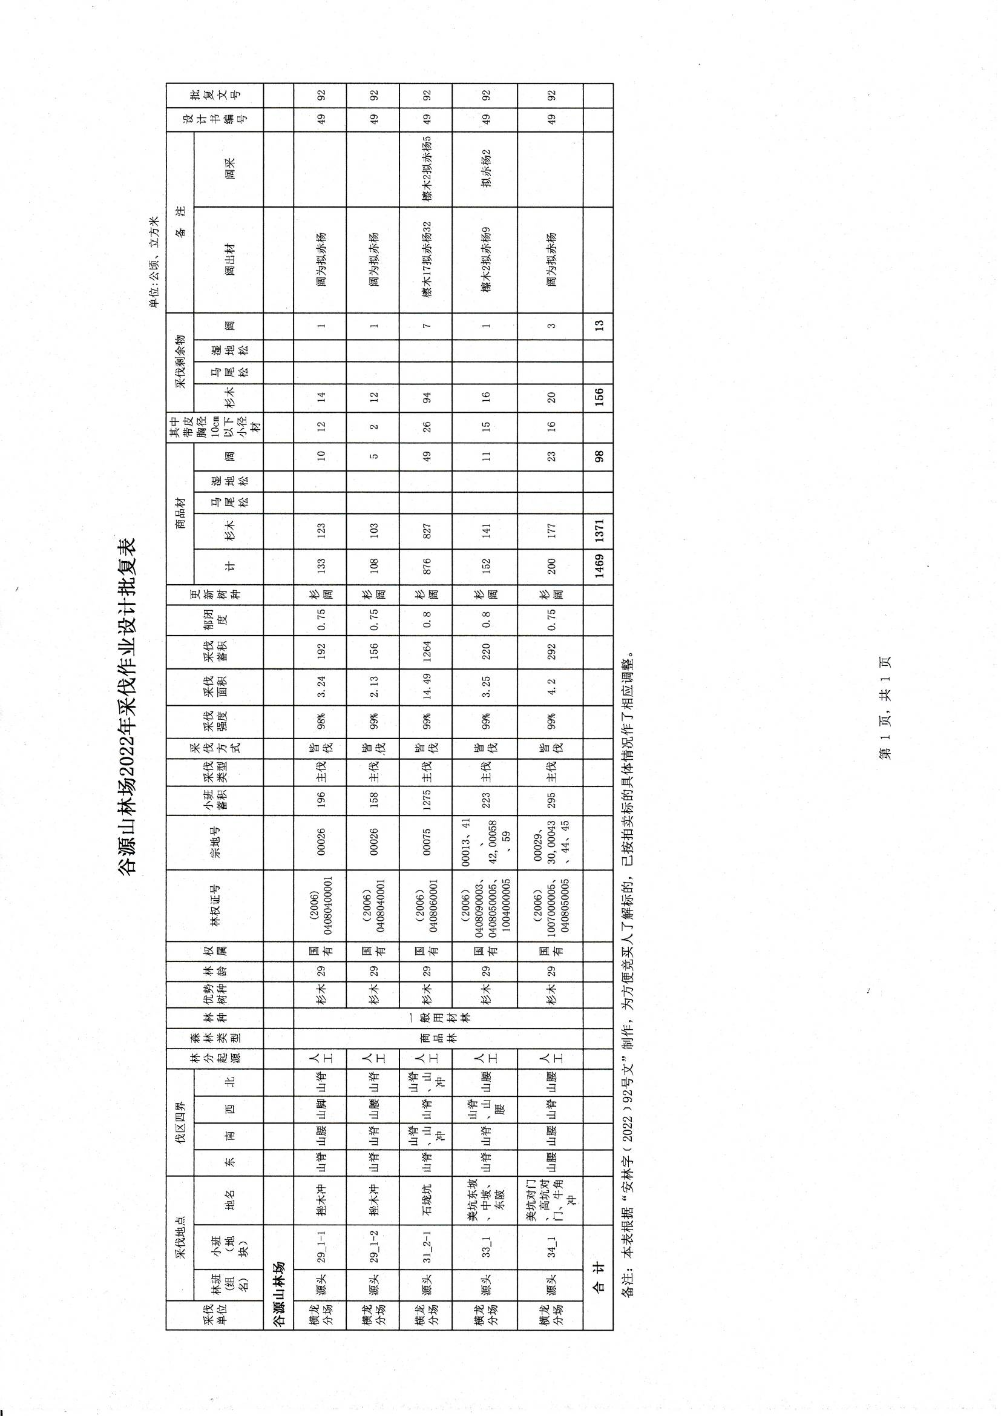
江西明月山森林旅游开发公司2022年拍卖山场地形图
（安福县谷源山林场横龙分场源头林班挫木冲、石垅坑、美
坑对门等山场29-1-1、29-1-2、31-2-1、33-1、34-1细班）
